**Relatório do Módulo 6 de Introdução a Métodos Computacionais em Física - 2019.2**

**Aluno:** Gabriel Pereira Souza da Silva

**CPF:** 104.669.334-44

**Curso:** Física - Bacharelado

**Professor:** Leonardo Cabral

* **Apresentação**

Neste módulo, fomos introduzidos ao conhecido Método de Monte Carlo a fim de computar integrais definidas. Especificamente, utilizamos o algoritmo para calcular hipervolumes de hiperesferas em várias dimensões e comparamos com o resultado analítico.

* **Hipervolumes em D dimensões**

Para o cálculo dos volumes de hiperesferas, consideramos um hipercubo de dimensão D e arestas bem definidas, e uma hipersuperfície esférica de raio bem definido. A partir daí, computamos o problema da seguinte forma: calculamos N números aleatórios (pontos) dentro do hipercubo, caso esse ponto esteja dentro da hipersuperfície, contamos um ponto para Nin. Assim, o volume estimado VD é dado por

$$V_{D}=\frac{N_{in}}{N}V_{C},$$

onde Vc é o volume do hipercubo definido previamente e Nin o número de pontos sorteados que estão no interior da hipersuperfície. Para diferentes valores de N, estimamos o volume de uma hiperesfera em D = 2, 3, 4, 5, 6 e 7 dimensões e comparamos com a expressão analítica calculando o erro. Seguem abaixo os resultados:

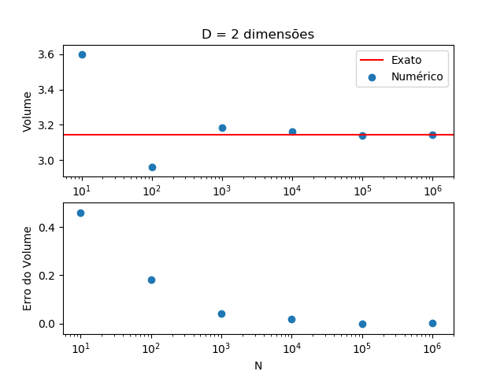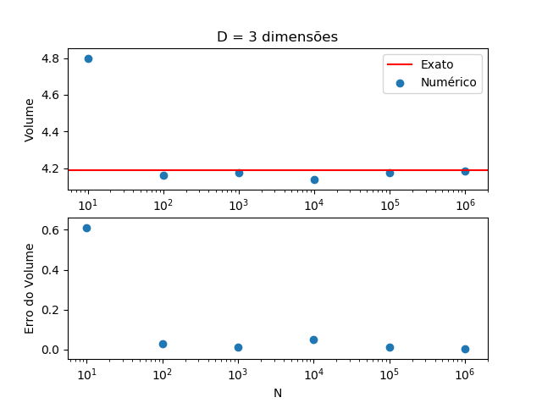

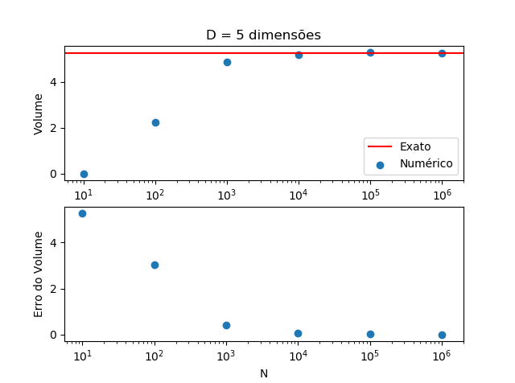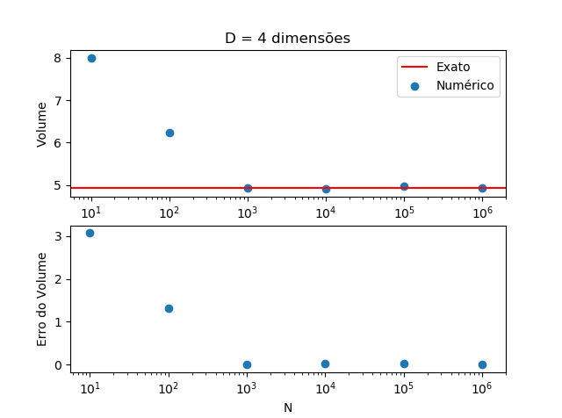

* **Caminhante aleatório 2D**

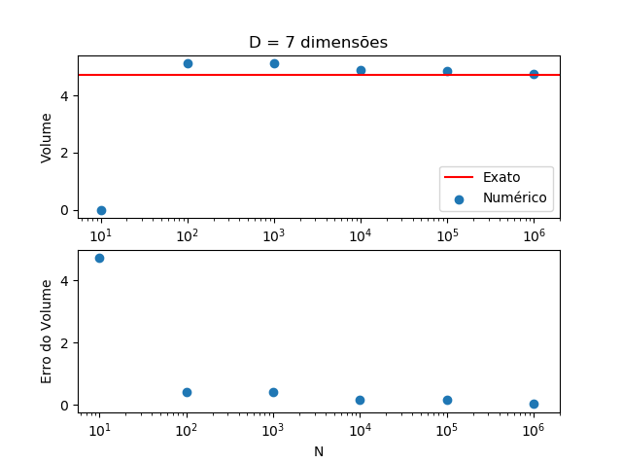

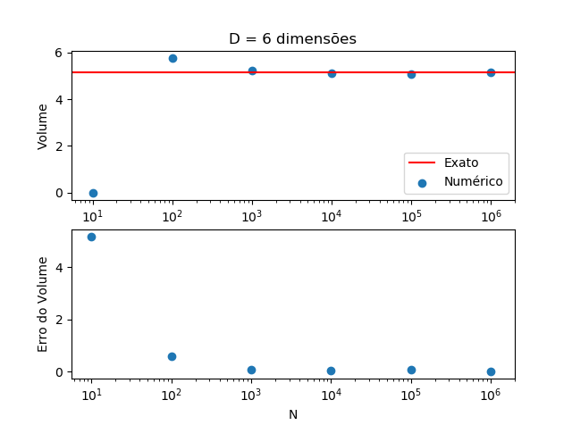

A partir dos gráficos acima, vemos que à medida que aumentamos o número de pontos aleatórios sorteados N, o valor numérico do volume se aproxima do valor exato, resultando em um erro praticamente nulo.

Vejamos agora a dependência do hipervolume com o número de dimensões da hiperesfera. Para isso, também foi utilizada a expressão analítica do hipervolume para D dimensões a fim de comparação. Nessa etapa trabalhamos com N = 106.

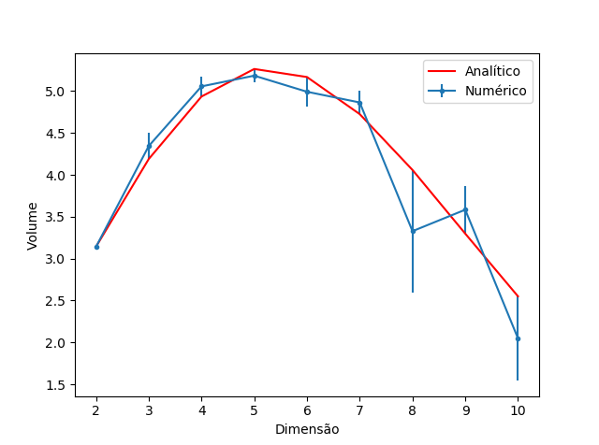

No gráfico anterior, as barras de erro correspondem à diferença entre o resultado numérico e analítico. Primeiramente, podemos observar que o hipervolume atinge um valor máximo para D = 5 dimensões. Além disso, para valores a partir de 8 dimensões, o erro começa a se tornar significativo, diminuindo a exatidão do método numérico para o cálculo de hipervolumes em dimensões maiores.